Que dirais-je après avoir entendu Bonjour,
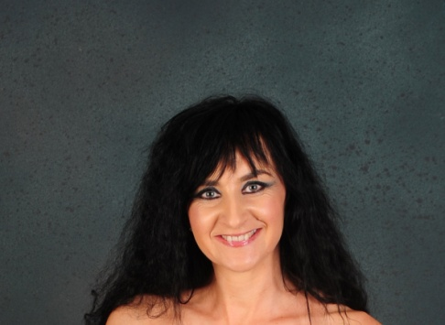

Je vous répondrai, Bonjour, en souriant,
Et comme Je serai ravie de vous rencontrer et d’échanger avec vous, sur vos objectifs, qu’ils soient, publics, privés, ou institutionnels.
Je serai aussi très enthousiaste à solliciter quelques questions.
Par exemple, quels sont aussi les moyens et espaces, en fonction de mes compétences que je peux vous apporter.
Quelles sont vos attentes réelles ? Ce que je peux proposer est-il en concordance ?
Autant d’écoute que d’actions à définir.

Il n’est pas rare de souligner cette phrase On enseigne le plus souvent ce que l’on a besoin soi même d’apprendre.
Je valide cette idée même de choix personnel, d’avoir entrepris par plusieurs expériences des courants différents. Qu’ils soient artistiques ou de thérapies, jusqu’aujourd’hui à l’analyse et le coaching. Et afin de mieux appréhender les publics et situations à rencontrer.
Accompagner former c’est déjà bien mieux s’entendre et s’accepter avec soi même.
Chaque intervention est unique, mais un seul bon sens moteur.
Ne pas nuire à l’autre, ni à soi, et observer la bienveillance en continuité.

Je me défini comme intervenante pluridisciplinaire de part mes activités et expériences artistiques.
En effet en tant qu’artiste interprète créatrice, et en tant que formatrice intervenante. J’utilise différents outils et supports méthodologiques.
L’art comme vecteur du langage ; La technique est de relier selon les publics, une interactivité entre l’approche psychologique ou sociabilisée et la pratique des arts.

Travailler sur les différents schémas corporels, mais aussi en respect quant aux structures et demandes de chaque intervention.
S’aider des points de lecture, au travers d’exercices techniques, ludiques, et définir des axes, un sens en adéquation à une construction, projets, débat, réflexions, dont l’idée maitresse est la globalité, la demande initiale. Trouver l’équilibre, la complémentarité dans ces objectifs ou intuitions ressenties et en finalité privilégier l’Action

Voici quelques domaines possibles.
Atelier de Comédie Musicale (chansons et mise en scène)/ chant et technique vocale.
La prise de confiance en soi.
Théâtralité corporalité en entreprise
Relaxation, détente. Gestion du stress.
Développer son Potentiel au bonheur.
Prise de Parole en public, Prendre sa place.
Oser dire et mettre en valeur ses compétences.
Réintégration, unité, dynamique de groupe.
Découvrir et développer son capital d’existence, de création et d’accueil.
Team building, création d’évènementiel, d’image de groupe.
Formations aux outils de la scène et du corporel.
Animations d’ateliers.

Mes interventions sont soit privées ou institutionnelles et publiques.
Plus que le futur ou conditionnel, je me positionne dans le présent afin de vous signifier qu’il y a un bonjour dans chaque visage et chaque communication.

Positivement.

Maryz Charlen Aussal.

